12.11.2020.

**Veiksmīgi noritējis Erasmus+ projekta ILP4WBL noslēguma tiešsaistes pasākums**

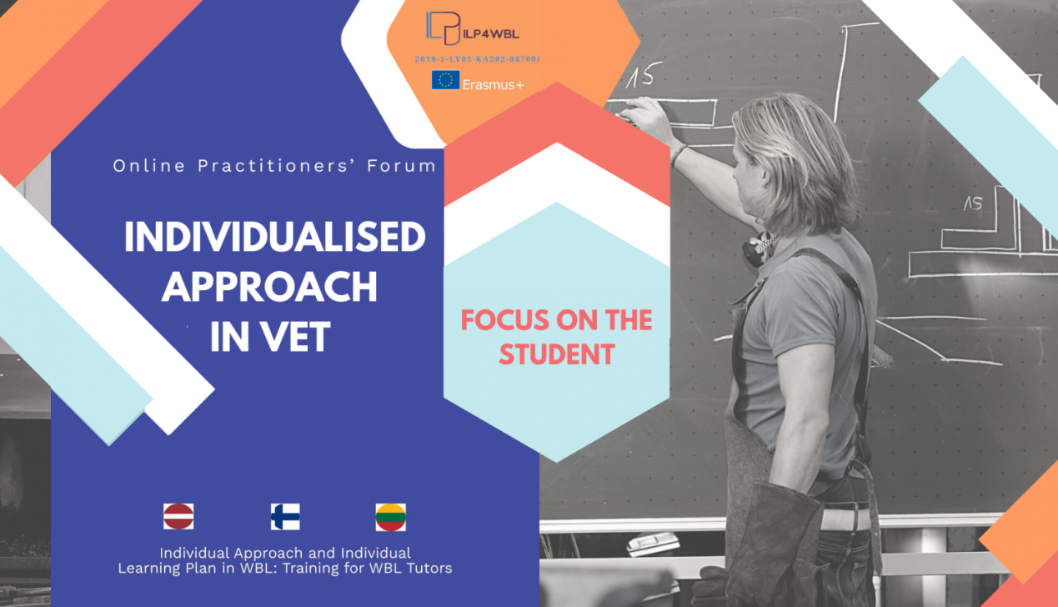

Starptautisko forumu "INDIVIDUĀLĀ PIEEJA PROFESIONĀLAJĀ IZGLĪTĪBĀ - UZMANĪBAS CENTRĀ AUDZĒKNIS" (*Individualised approach in VET – focus on the student*)  
10. novembrī tiešsaistē vēroja vairāk kā 80 dalībnieki no 10 Eiropas valstīm, kas liecina par tēmas aktualitāti profesionālās izglītības jomas pārstāvju vidū.

* Foruma mērķis bija uzsvērt individuālās pieejas nozīmi darba vidē balstītās mācībās, kā arī dalīties ar Erasmus+ projekta *ILP4WBL* rezultātiem un projekta partneru- praktiķu pieredzi no Somijas, Lietuvas un Latvijas.

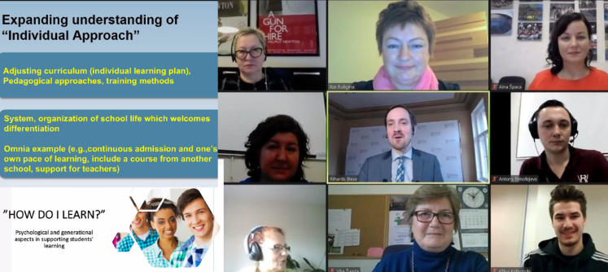

1. Foruma ievadā dalībniekus uzrunāja Somijas Nacionālās *izglītības* pārvaldes konsultante profesionālās izglītības jautājumos Hanna Autere, lai stāstītu par Somijas pieredzi ceļā uz  individuālās pieejas modeļa īstenošanu profesionālajā izglītībā.
2. Kā veiksmīgāk atbalstīt jaunieti sava mācīšanās procesa vadībā, kādas  metodes  izmantot komunikācijas veicināšanai, ar  praktiskiem padomiem dalījās Nataļja Gudakovska, trenere un Izglītojošo *spēļu* un metožu *asociācijas*dibinātāja.
3. Foruma otrajā daļā ar divu darbības gadu laikā paveikto iepazīstināja  projekta ILP4WBL koordinatore Aina Špaca (VISC), savukārt kolēģi no Lietuvas, Somijas un Latvijas piedāvāja savu redzējumu, kā projekta rezultātus var izmantot praksē un kādi ir katra partneri ieguvumi no dalības projektā.

[Foruma dalībnieku prezentācijas](https://www.viaa.gov.lv/sites/viaa/files/media_file/ilp4wbl-forum-for-practioners-presentations-and-visuals.zip)

Autors:

A.Špaca